2019­-2020 EĞİTİM ÖĞRETİM YILI ……………………. ORTAOKULU

8. SINIF MATEMATİK DERSİ 1. DÖNEM 1. YAZILI SORULARI

Adı Soyadı : Sınıfı : 8/ No : Not:

**1.)**

**2.)**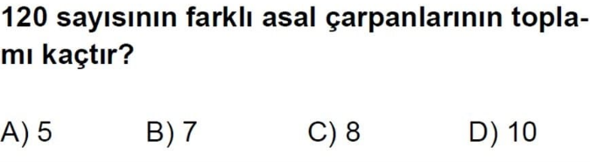

**3.)**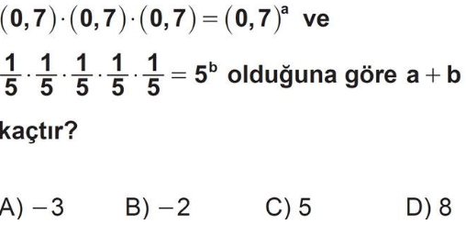

**4.) 21000 sayısının yarısı kaçtır?**

**A) 21001 B) 2999**

**C) 2500 D) 2499**

**5.) Aşağıdaki sayı çiftlerinden hangisi aralarında asaldır?**

**A) 12 ve 38 B) 9 ve39**

**C) 6 ve 18 D) 25 ve 27**

**6.) Hangisi bilimsel gösterimle ifade edilen bir sayı değildir?**

**A) 5,5 . 1016**

**B) 9,9 . 10-50**

**C) 0,99 . 1070**

**D) 1,0025 . 10-59**

**7.)**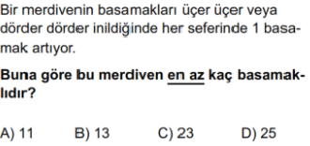

**8.)**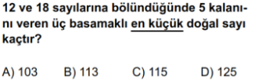

**9.)** 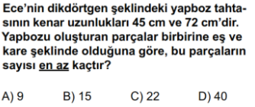

**10.)**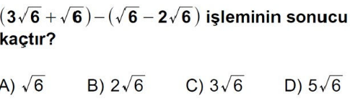

**11.)** 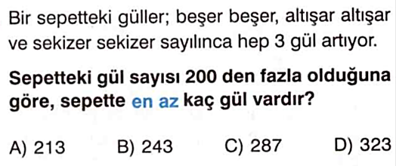

**12.)**

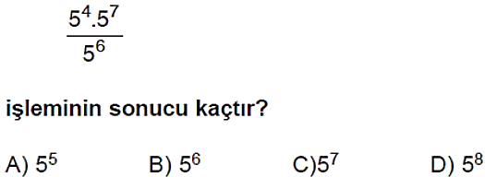

**13.)**

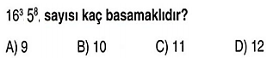

**14.) **

**15.)**

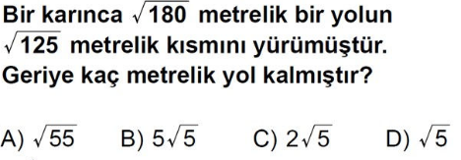

**16.)**

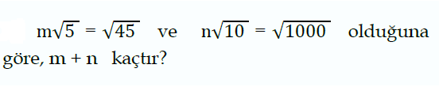A) 10 B) 11 C) 12 D) 13

**17.)**

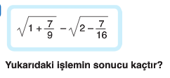

**A)** 1/12 **B)** 5/12 **C)**3 /4 **D)** 7/9

**18.)**

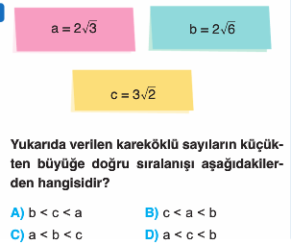

**19.)**

**=? İşleminin sonucu kaçtır?**

**A) 6 B) 7 C) 8 D) 9**

**20.)**  sayısı sayı doğrusunda hangi tam sayılar arasındadır?

A) 12 ile 13 B) 13 ile 14 C) 14 ile 15 D) 15 ile 16

NOT: Her soru 5 puandır.

**Başarı Çalışanındır…**

